Белорусский государственный технологический университет

Факультет информационных технологий

Кафедра программной инженерии

 Лабораторная работа 4

По дисциплине «Основы программной инженерии»

На тему «Алгоритмы»

Выполнил:

Студент 1 курса 6 группы

Кучерук Николай Петрович

Преподаватель: доц. Наркевич А.С.

2023, Минск

**Задание**

1. По коду символа, введенного с клавиатуры, определить, является этот символ цифрой, буквой латинского либо русского алфавита или другим символом. Вывести в консоль информацию, к какой категории он принадлежит, введенный символ и его код в соответствующей кодировке ASCII или Windows-1251.

**Словесно-формульное описание:**

1. Ввести символ

2. Если код символа попадает в диапазон от 30 в шестнадцатеричной системе счисления (0х30) до 39 в шестнадцатеричной системе счисления (0х39) включительно, то п.3, в противном случае п.5.

3. Вывести «Это цифра», символ цифры, ASCII, код символа в таблице ASCII.

4. Перейти к п.12 (конец).

5. Иначе: если код символа попадает в диапазон от 41 в шестнадцатеричной системе счисления (0х41) до 7A в шестнадцатеричной системе счисления (0х7A) включительно, то п.6, в противном случае п.8.

6. Вывести «Это латинская буква», символ буквы, ASCII, код символа в таблице ASCII.

7. Перейти к п.12 (конец).

8. Иначе: если код символа попадает в диапазон от 0xC0 до 0xFF включительно, то п.9 в противном случае п.11.

9. Вывести «Это русская буква», символ буквы, Windows- 1251, код символа в таблице Windows- 1251.

10. Перейти к п.12 (конец).

11. Вывести «Это не цифра и не буква», символ, код символа в таблице Windows- 1251

12. КОНЕЦ.

**Псевдокод:**

НАЧАЛО

ВВОД с

ЕСЛИ **<** 0х30<с<0x39 **>** ТО

**<**

ВЫВОД c, "Это цифра", код ASCII

КОНЕЦ

**>**

ЕСЛИ **<** 0x41<с<0x7A **>** ТО

**<**

ВЫВОД c, "Это лат. буква", код ASCII

КОНЕЦ

**>**

ЕСЛИ **<** 0xC0<с<0xFF **>** ТО

**<**

ВЫВОД c, "Это рус. буква", код WINDOWS-1251

КОНЕЦ

**>**

ВЫВОД c "Это не цифра и не буква", код WINDOWS-1251

КОНЕЦ

**Блок-схема:**

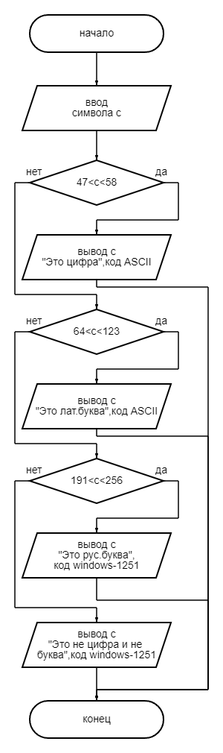

**2.** Определите разницу значений кодов в Windows-1251 для первых пяти букв вашей фамилии в прописном и строчном написании

**Словесно-формульное описание:**

1. Ввести прописной символ
2. Ввести строчный символ
3. Вычислить разность кода символов по формуле (код прописного символа в Windows-1251 – код строчного символа в Windows-1251)

3.Вывести разность кода

4.Конец

**Псевдокод:**

НАЧАЛО

ВВОД C

ВВОД c

ПРИСОВИТЬ code = «C-c»

ВЫВОД сode

КОНЕЦ

**Блок-схема:**

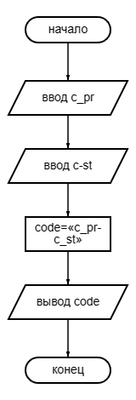

**3.** Опишите алгоритм перевода прописной буквы в строчную для символов в кодировке Windows-1251.

**Словесно-формульное описание:**

1. Ввести символ

2.Вычислить код строчного символа по формуле (код символа в Windows-1251 – 32)

3.Вывести символ, соответствующий новому коду

4.Конец

**Псевдокод:**

НАЧАЛО

ВВОД с

ПРИСОВИТЬ code = «c»

ВЫЧИСЛИТЬ code = «code-32»

ПРИСОВИТЬ c = «code»

ВЫВОД с

КОНЕЦ

**Блок-схема:**

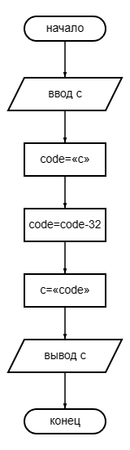

**4.** Составьте алгоритм для перехода дороги на светофоре (учесть все возможные ситуации: цвет светофора в тот момент, когда пешеход подошел к дороге, и другое).

**Блок-схема Гормоза Максима:**

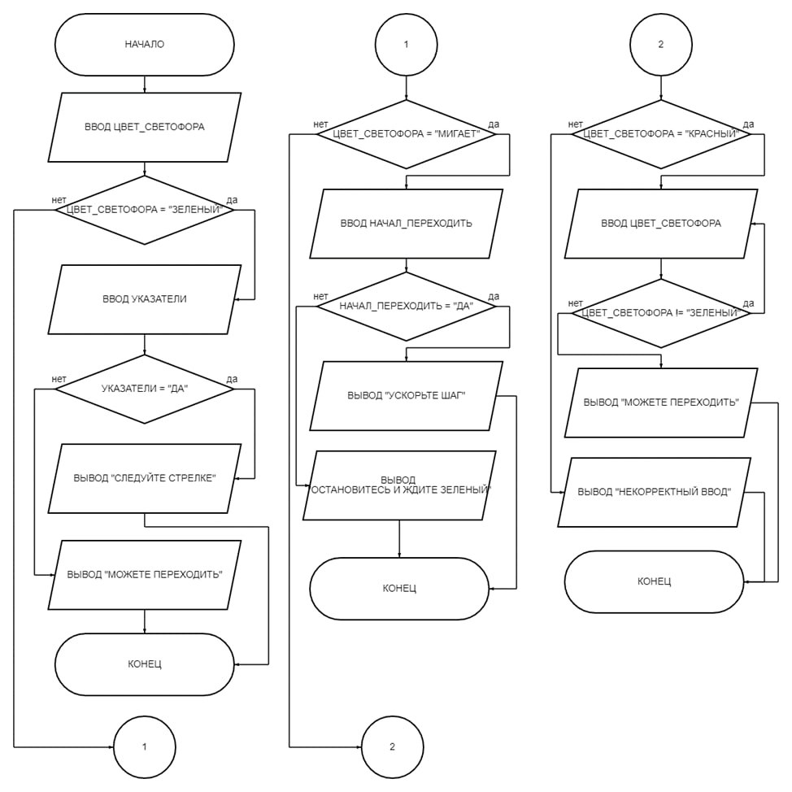

**Псевдокод исходя из чтения:**

ВВОД ЦВЕТ_СВЕТОФОРА

ЕСЛИ <ЦВЕТ_СВЕТОФОРА = ЗЕЛЕНЫЙ> ТО

**<**

ВВОД УКАЗАТЕЛИ

ЕСЛИ <УКАЗАТЕЛИ = ДА> ТО <

ВЫВОД “СЛЕДУЙТЕ СТРЕЛКЕ”

КОНЕЦ

>

ИНАЧЕ <

ВЫВОД “МОЖЕТЕ ПЕРЕХОДИТЬ”

КОНЕЦ

>

**>**

ЕСЛИ <ЦВЕТ_СВЕТОФОРА = МИГАЕТ> ТО

**<**

ВВОД НАЧАЛ_ПЕРЕХОДИТЬ

ЕСЛИ <НАЧАЛ_ПЕРЕХОДИТЬ = ДА> ТО <

ВЫВОД “УСКОРЬТЕ ШАГ”

КОНЕЦ

>

ИНАЧЕ <

ВЫВОД “ОСТАНОВИТЕСЬ И ЖДИТЕ ЗЕЛЕНЫЙ”

КОНЕЦ

>

**>**

ЕСЛИ <ЦВЕТ_СВЕТОФОРА = КРАСНЫЙ> ТО

**<**

ВВОД ЦВЕТ_СВЕТОФОРА

ЕСЛИ <ЦВЕТ_СВЕТОФОРА != ЗЕЛЕНЫЙ> ТО <

ВВОД ЦВЕТ_СВЕТОФОРА

КОНЕЦ

>

ИНАЧЕ <

ВЫВОД “МОЖЕТЕ ПЕРЕХОДИТЬ”

КОНЕЦ

>

**>**

ВЫВОД “НЕКОРРЕКТНЫЙ ВВОД”

КОНЕЦ

**Задания по вариантам**

Составить алгоритм расчета стоимости поездки по городу от университета до цирка с заездом домой (забыли билет на представление) в зависимости от вида транспорта. Описать минимум два возможных маршрута

**Словесно-формульное описание:**

1.Вывести на дисплей “Дорога Дом-Университет”

2.Вывести на дисплей “Сколько раз ехали на метро?”

3.Ввести кол-во раз, когда вы ехали на метро за поездку.

4.Вывести на дисплей “Сколько раз ехали на автобусе?”

5.Ввести кол-во раз, когда вы ехали на автобусе за поездку.

6.Вывести на дисплей “Сколько раз ехали на трамвае?”

7.Ввести кол-во раз, когда вы ехали на трамвае за поездку.

8.Вывести на дисплей “Сколько раз ехали на троллейбусе?”

9.Ввести кол-во раз, когда вы ехали на троллейбусе за поездку.

10.Вычислить сумму за первую поездку по формуле (сумма введённых

чисел) * 0.9

11.Вывести на дисплей “Дорога Университет-Цирк”

12.Вывести на дисплей “Сколько раз ехали на метро?”

13.Ввести кол-во раз, когда вы ехали на метро за поездку.

14.Вывести на дисплей “Сколько раз ехали на автобусе?”

15.Ввести кол-во раз, когда вы ехали на автобусе за поездку.

16.Вывести на дисплей “Сколько раз ехали на трамвае?”

17.Ввести кол-во раз, когда вы ехали на трамвае за поездку.

18.Вывести на дисплей “Сколько раз ехали на троллейбусе?”

19.Ввести кол-во раз, когда вы ехали на троллейбусе за поездку.

20.Вычислить сумму за вторую поездку по формуле (сумма введённых

чисел) * 0.9 и прибавить к ней сумму за первую

21.Вывести на дисплей “Дорога Цирк-Дом”

22.Вывести на дисплей “Сколько раз ехали на метро?”

23.Ввести кол-во раз, когда вы ехали на метро за поездку.

24.Вывести на дисплей “Сколько раз ехали на автобусе?”

25.Ввести кол-во раз, когда вы ехали на автобусе за поездку.

26.Вывести на дисплей “Сколько раз ехали на трамвае?”

27.Ввести кол-во раз, когда вы ехали на трамвае за поездку.

28.Вывести на дисплей “Сколько раз ехали на троллейбусе?”

29.Ввести кол-во раз, когда вы ехали на троллейбусе за поездку.

30.Вычислить сумму за третью поездку по формуле (сумма введённых

чисел) * 0.9 и прибавить к ней сумму за первую и вторую

31.Вывести на дисплей “Дорога Дом - Цирк”

32.Вывести на дисплей “Сколько раз ехали на метро?”

33.Ввести кол-во раз, когда вы ехали на метро за поездку.

34.Вывести на дисплей “Сколько раз ехали на автобусе?”

35.Ввести кол-во раз, когда вы ехали на автобусе за поездку.

36.Вывести на дисплей “Сколько раз ехали на трамвае?”

37.Ввести кол-во раз, когда вы ехали на трамвае за поездку.

38.Вывести на дисплей “Сколько раз ехали на троллейбусе?”

39.Ввести кол-во раз, когда вы ехали на троллейбусе за поездку.

40.Вычислить сумму за четвертую поездку по формуле (сумма

введённых чисел) * 0.9 и прибавить к ней сумму за остальные

41.Вывести результат п.40

42.Конец

**Псевдокод:**

НАЧАЛО

ВЫВОД “Дорога Дом-Университет”

ВЫВОД “Сколько раз ехали на метро? :”

ВВОД metro

ВЫВОД “Сколько раз ехали на автобусе? :”

ВВОД bus

ВЫВОД “Сколько раз ехали на трамвае? :”

ВВОД tram

ВЫВОД “Сколько раз ехали на троллейбусе? :”

ВВОД trolleybus

ВЫЧИСЛИТЬ price = «(metro+bus+tram+trolleybus) * 0.9»

ВЫВОД “Дорога Университет -Цирк”

ВЫВОД “Сколько раз ехали на метро? :”

ВВОД metro

ВЫВОД “Сколько раз ехали на автобусе? :”

ВВОД bus

ВЫВОД “Сколько раз ехали на трамвае? :”

ВВОД tram

ВЫВОД “Сколько раз ехали на троллейбусе? :”

ВВОД trolleybus

ВЫЧИСЛИТЬ price = «price + (metro+bus+tram+trolleybus)*0.9»

ВЫВОД “Дорога Цирк -Дом”

ВЫВОД “Сколько раз ехали на метро? :”

ВВОД metro

ВЫВОД “Сколько раз ехали на автобусе? :”

ВВОД bus

ВЫВОД “Сколько раз ехали на трамвае? :”

ВВОД tram

ВЫВОД “Сколько раз ехали на троллейбусе? :”

ВВОД trolleybus ВЫЧИСЛИТЬ price = «price + (metro+bus+tram+trolleybus) * 0.9»

ВЫВОД “Дорога Дом -Цирк”

ВЫВОД “Сколько раз ехали на метро? :”

ВВОД metro

ВЫВОД “Сколько раз ехали на автобусе? :”

ВВОД bus

ВЫВОД “Сколько раз ехали на трамвае? :”

ВВОД tram

ВЫВОД “Сколько раз ехали на троллейбусе? :”

ВВОД trolleybus ВЫЧИСЛИТЬ price = «price + (metro+bus+tram+trolleybus)*0.9»

КОНЕЦ

**Блок-схема:**

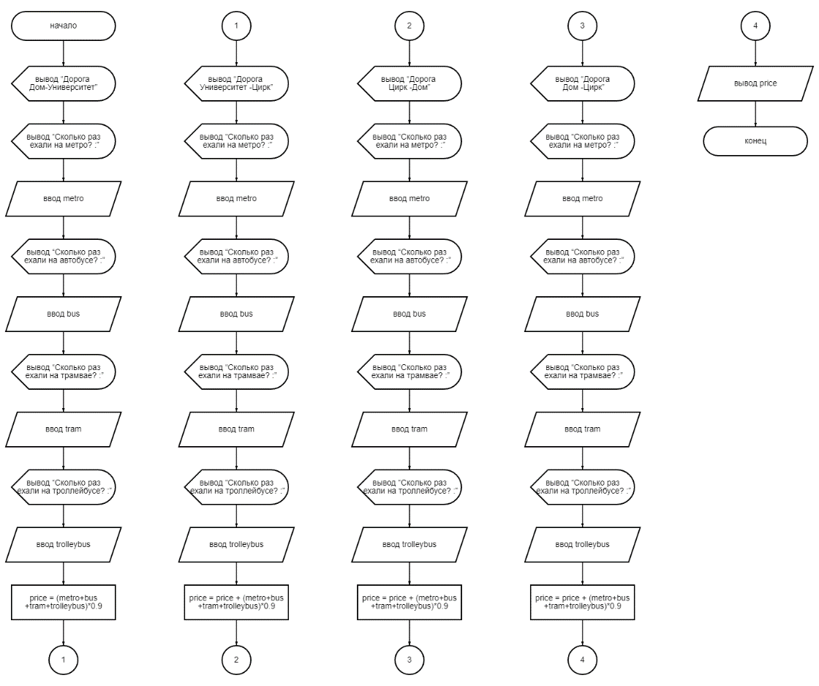

**Вопросы**

1. Алгоритм (лат. algorithmi – от имени Аль-Хорезми, узбекского математика, астронома, IX в.) – совокупность точно заданных правил, с помощью которой можно получить решение задачи за конечное число шагов.

Алгоритм точное предписание, определяющее вычислительный процесс, ведущий от начальных данных к искомому результату

Кнут Д.Э. Искусство программирования. Том 1. Основные алгоритмы, 2006г.

Алгоритм конечный набор правил, который определяет последовательность операций для решения конкретного множества задач и обладает пятью важными чертами: конечность, определённость, ввод, вывод, эффективность.

Колмогоров А.Н. Теория информации и теория алгоритмов. Изд. 1987г.

Алгоритм всякая система вычислений, выполняемых по строго определённым правилам, которая после какого-либо числа шагов заведомо приводит к решению поставленной задачи.

Марков А.А. Теория алгоритмов. (1954г.) Изд. 1984г.

Алгоритм точное предписание, определяющее вычислительный процесс, идущий от варьируемых исходных данных к искомому результату.

1. **Дискретность** (возможность разбиения на шаги);

**Понятность** (ориентирован на исполнителя);

**Определенность** (однозначность толкования инструкций);

**Конечность** (возможность получения результата за конечное число шагов);

**Массовость** (применимость к некоторому классу объектов); Э**ффективность** (оптимальность времени и ресурсов, необходимых для реализации алгоритма).

1. словесно-формульный (на естественном языке); графический (структурный или блок-схемой); использование псевдокода (специальных алгоритмических языков); с помощью сетей Петри; программный.
2. Блок начала-конца алгоритма \

Блок ввода-вывода данных

Блок вычислений (процесс)

Условный блок

Предопределенный процесс (вызов внешних процедур)

Блок подготовки (задает изначальные данные и кол-во шагов для циклов со счетчиком )

Комментарий

Соединитель (ссылка на текущую страницу при разрыве схемы

1. *Линейные процессы.*

направление вычислений не зависит от значения исходных данных и получаемых в результате решения задачи промежуточных результатов.

*Разветвляющиеся процессы.*

вычислительные процессы, в которых в зависимости от значения некоторого признака проводятся вычисления по одному из нескольких возможных направлений, называются ветвящимися (разветвляющимися).

*Циклические процессы.*

процессы, в которых некоторые участки кода повторяются несколько раз. Многократно повторяющийся участок кода принято называть циклом.